**新桥街道中心幼儿园小二班幼儿4.11日活动状况记录表**

**来园情况：**

今日周四，阴，昨晚的小雨让空气湿润无比，入园时，皓霆、小松鼠、李哲带来了一些材料，为我们的音乐区添砖加瓦，真棒！

**户外活动：**

今天我们又一起拍起了皮球，大部分的孩子通过上次的皮球统计，回家后也有认真的练习哦，如郭陶霖、王宇尧、胡皓霆，从开始的十几二十几个上升到了五六十甚至百十个，进步非常大，同时沈星延从一开始的不会拍到现在已经能拍出三四个，也很厉害哦！

在拍皮球的过程中，齐齐和皓霆还一起pk，看看谁拍的更多。汪子恒、高梓歆几位小宝贝练习投篮，从最低的渐渐的投到最高的部分，不断地挑战……

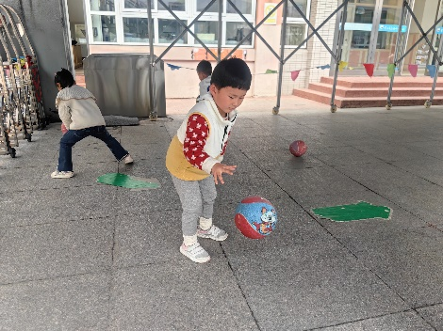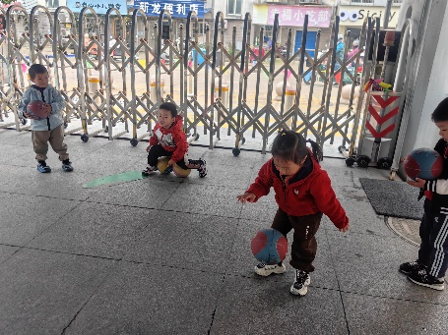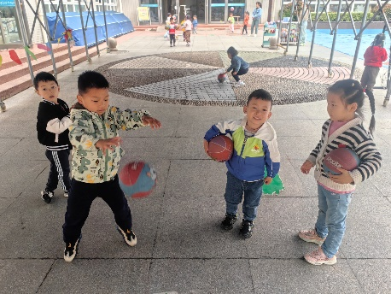

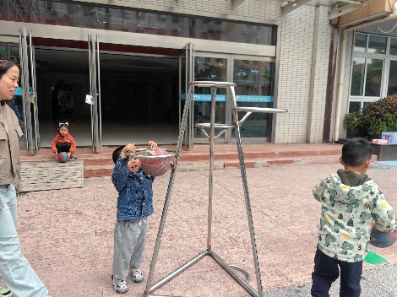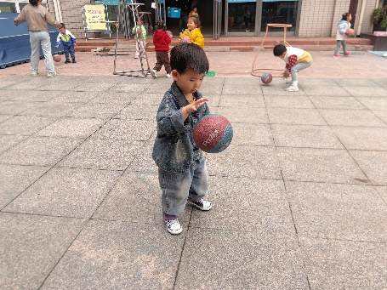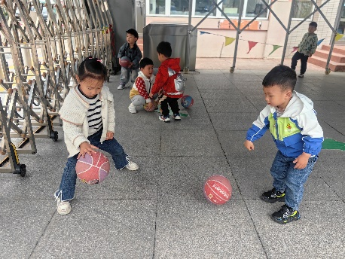

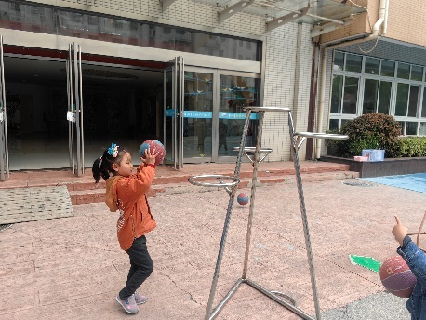

**集体活动：谈话《好玩的动物园》**

当空气中开始有了青草的味道、当阳光穿过露出绿芽和花苞的树枝、当草坪渗透出匀称的嫩绿、当万亩良田透出油菜花黄……我们就知道春天来了！在春天主题活动中，为了满足幼儿活动的需要，我们通过远足——智汇公园感知春天的气息，欣赏春日美景。我们还通过饲养小动物、照顾植物来感受春日生命的勃勃生机，随着课程游戏化的深入开展，也为了扩展幼儿生活和学习的空间。我们将通过无锡动物园的一日游，让幼儿亲近自然、喜爱动物、拓宽视野，同时增进亲子情感。“无锡动物园•太湖欢乐园”是华东地区唯一一家集动物生态展示、科普教育、动物异地保护、大型游乐、休闲旅游为一体的综合性主题乐园。整个园区分为动物园区和阿熊乐园。活动中幼儿可以观赏喂食动物、体验游乐设施、探秘海洋馆、观看各类表演等。在今天的活动中，我们通过图片了解动物园有哪些动物，并通过自己的喜好进行旅游计划。

